Groupe 912
Semaine du 1er juin 2020

Ce que tu peux faire cette semaine !
Français | Mathématique
Dans la trousse du ministère  http://lerucher.csp.qc.ca/  Groupe 912  4e-5e et 6e :  La maison du hérisson  Quand tu as terminé, je veux recevoir l’annexe 1.  Dans votre cahier  4e pages 31-32  5e et 6e page 114-115 | Dans la trousse du ministère  http://lerucher.csp.qc.ca/  Groupe 912  Dans votre cahier  4e pages 104 et 105 Explication sur teams mardi 2 juin. Je vous propose 10h, si ok me le confirmer par courriel ou me donner vos disponibilités mardi ou jeudi.  5e et 6e page 165 Si besoin d’explications, tu peux m’envoyer un courriel et on organisera une rencontre sur teams mardi ou jeudi.  Je veux recevoir ce travail.
Sciences | Edu
Dans la trousse du ministère  http://lerucher.csp.qc.ca/  Groupe 912  Activité : L’attraction électrostatique ! | Dans la trousse du ministère : 912  http://lerucher.csp.qc.ca/
Univers social | Anglais
Dans la trousse du ministère : 912  http://lerucher.csp.qc.ca/  Activité : La covid-19 marque l’histoire. | Dans la trousse du ministère : 912  http://lerucher.csp.qc.ca/
Arts | Musique
Dans la trousse du ministère : 912  http://lerucher.csp.qc.ca/  Activité : La chambre des rêves. Si tu veux le faire. | Dans la trousse du ministère : 912  http://lerucher.csp.qc.ca/

Table des matières
Français, langue d’enseignement 1
La maison du hérisson 1
Consignes à l’élève 1
Matériel requis 1
Information aux parents 1
Annexe 1– La maison du hérisson 2
Annexe 2– Solution La maison du hérisson 3
Annexe 3–Suite La maison du hérisson 4
Annexe 4– Solution La maison du hérisson 5
Anglais, langue seconde 6
Bingo to save the water! 6
Consignes à l’élève 6
Matériel requis 6
Information aux parents 6
Annexe – Bingo to save the water! 7
Mathématique 8
Enfuis-toi ! 8
Consigne à l’élève 8
Matériel requis 8
Information aux parents 8
Annexe – Enfuis-toi ! 9
Annexe – Enfuis-toi ! Solutionnaire 10
Science et technologie 11
L'attraction électrostatique 11
Consignes à l’élève 11
Matériel requis 11
Information aux parents 11
Annexe – Activité sur l'attraction électrostatique 12
Expérience nº 1 12
Expérience nº 2 12

La chambre des rêves 13
Consignes à l’élève 13
Matériel requis 13
Information aux parents 13
Annexe – La chambre des rêves 14
Géographie, histoire et éducation à la citoyenneté 15
La COVID-19 marque l’histoire 15
Consignes à l’élève 15
Matériel requis 15
Information aux parents 15
Annexe – La COVID-19 marque l’histoire 16

Français, langue d’enseignement

La maison du hérisson

Consignes à l’élève
En cliquant sur le lien ci-dessous, tu découvriras l'histoire d'un hérisson qui restera profondément attaché à sa maison malgré la méchanceté des autres habitants de la forêt.
- Tu dois écouter le début du récit. Fais une pause à 8min 30sec. Écris sur une feuille tes prédictions sur la suite de l'histoire.
- À partir de l'activité «Schéma de récit», réponds aux questions pour identifier les étapes importantes de l'histoire.
- Compare tes réponses au corrigé.
- Réalise l'activité : «Traits de caractère des personnages et description de la maison».

Matériel requis
- Court métrage https://www.onf.ca/film/maison-du-herisson-la/
- Feuille et crayon ou portable

Information aux parents

À propos de l’activité
Votre enfant s’exercera à :
- Anticiper la suite d'un texte à partir de ce qui précède.
La narratrice propose aux auditeurs de prédire la fin de l’histoire. Votre jeune peut l'écrire ou vous le dire à l'oral. (faire une pause à 8min30sec).
- Identifier les temps d'un récit.
- Identifier les traits de caractère des personnages et les caractéristiques de la maison. 4e avec aide
Vous pourriez :
- Discuter avec votre jeune des valeurs de votre famille.
- Expliquer pourquoi votre maison, quartier, amis… sont importants pour vous.
- Échanger sur les qualités d'un bon ami.
Source : Activité proposée par les Services pédagogiques, Commission scolaire du Fer.

Français, langue d’enseignement

Annexe 1– La maison du hérisson
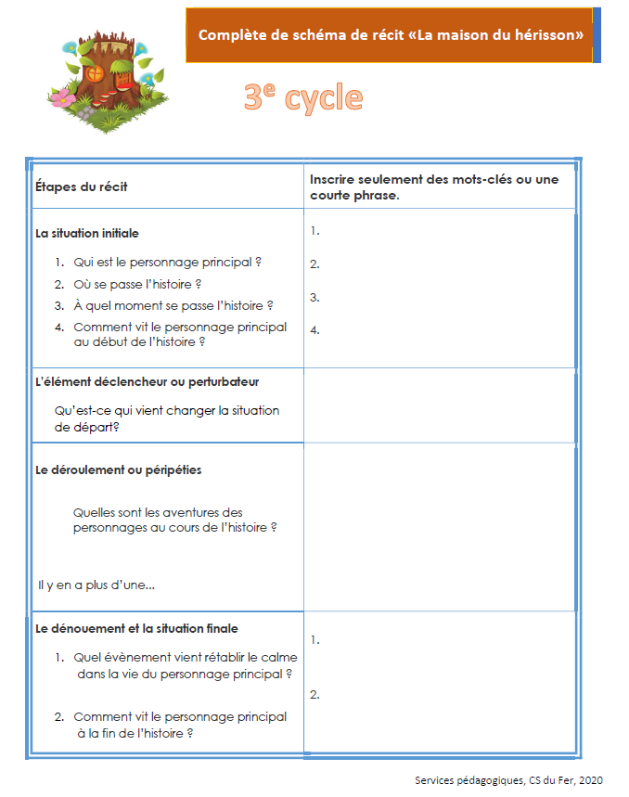

Français, langue d’enseignement

Annexe 2– Solution La maison du hérisson
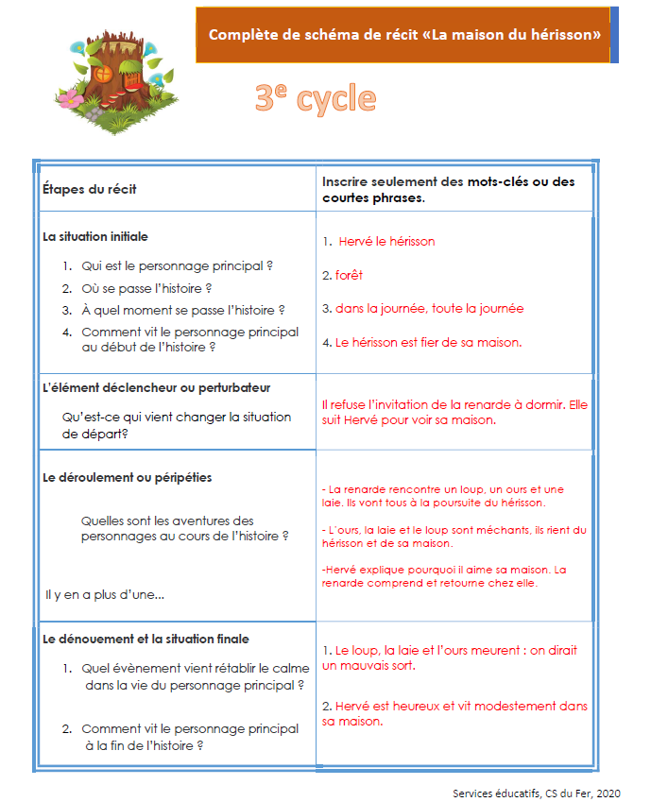

Français, langue d’enseignement

Annexe 3–Suite La maison du hérisson
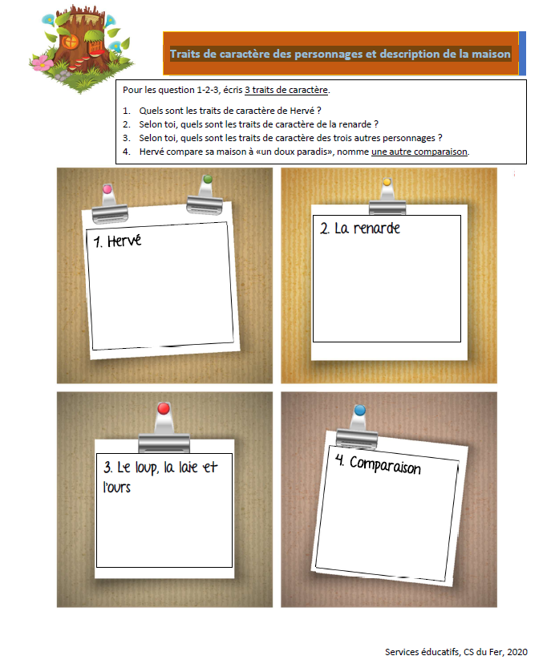

Français, langue d’enseignement

Annexe 4– Solution La maison du hérisson
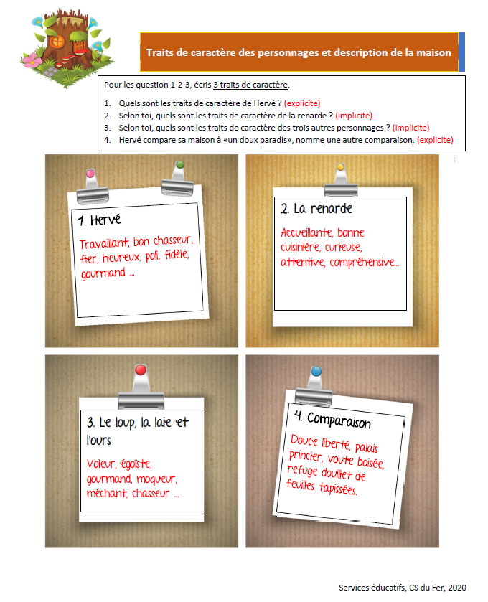

Anglais, langue seconde

Bingo to save the water!

Consignes à l’élève
What actions can you take at home to save the water? Cette activité a pour but de t’amener à lire, écrire et discuter au sujet des différents moyens possibles d’économiser l’eau. Voici les étapes à suivre :
- Écoute d’abord le court épisode Save the water to help the earth!
- Lis ensuite à haute voix le livre numérique Save that water! Essaie de bien prononcer tous les mots. Pour t’aider, clique sur le haut-parleur sous le livre.
- Ensuite, accomplis l’ensemble des actions proposées pour sauver l’eau dans la grille bingo en annexe! Tu peux te servir d’un dictionnaire pour t’aider à bien comprendre tous les mots!
- Pour terminer, écris un court paragraphe en anglais pour décrire les actions que tu prends pour sauver l’eau. Quelques mots sont inscrits sous le bingo pour t’aider à écrire ton texte! Pour aller plus loin, discute en anglais du sujet avec ton enseignant(e), tes amis ou des membres de ta famille.

Matériel requis
Une feuille et un crayon pour rédiger ton texte
Un dictionnaire anglais-français (facultatif)
Une tablette ou un ordinateur pour accéder:
- Au court vidéo éducatif Save the water to help the earth!
- Au livre numérique Save that water!
Le bingo à compléter est en annexe!

Information aux parents

À propos de l’activité
Votre enfant s’exercera à :
- Écouter une courte émission en anglais sur les manières de sauver l’eau;
- Lire à voix haute un livre numérique;
- Compléter la grille bingo en annexe!
Vous pourriez :
- Prendre connaissance de l’émission que votre enfant doit écouter et du livre numérique qu’il doit lire;
- Lire le texte qu’il rédigera et discuter avec lui des manières d’économiser l’eau;
- Prévoir une récompense pour encourager votre enfant à terminer la grille!
Source : Activité proposée par Jade Cyr (Université Laval)

Anglais, langue seconde

Annexe – Bingo to save the water!

Turn off the water when you brush your teeth. | Take your shower in less than three minutes! | Place a water-filled plastic jug in the toilet’s water tank.
Clean the outdoor steps with a broom instead of water. | Bonus square! Imagine one more way to save water and write it in your text! | Turn off the water faucet while washing your hands.
Water the plants with a watering can instead of a hose (pipe). | Keep a bottle of drinking water in the refrigerator. | Water outdoor plants early or late in the day to prevent evaporation.

Here is a list of words to understand before you complete the activity:

Expressions | Verbs | Words
to turn off  less than  instead of  one more  while | to brush  to take  to fill  to clean  to imagine  to save  to wash  to drink | hose (pipe)  way  faucet  watering can  bottle  refrigerator  evaporation  early | water  teeth  shower  jug  tank  outdoor  steps  broom  late

Mathématique

Enfuis-toi !

Consigne à l’élève
- Tu es rendu à la dernière étape du jeu d'évasion « Enfuis-toi ! ». Pour pouvoir sortir de la pièce, tu dois trouver les combinaisons de cinq nombres de chacun des cinq cadenas.
- Chaque combinaison correspond à l'ordre CROISSANT des nombres inscrits sous le cadenas.

Matériel requis
- Les cadenas qui se trouvent à la page suivante.
- Le solutionnaire, pour les parents, qui se trouve à la dernière annexe.

Information aux parents

À propos de l’activité
Votre enfant s’exercera à :
- Lire des fractions, des nombres entiers et des nombres naturels;
- Ordonner des fractions, des nombres entiers et des nombres naturels.
Vous pourriez :
- Demander à votre enfant de nommer les fractions, les nombres entiers et les nombres naturels ;
- Demander à votre enfant de représenter les nombres à l'aide d'un dessin ou de matériel comme des jetons de couleur ;
- Demander à votre enfant de situer les nombres sur une droite numérique ;
- Demander à votre enfant d'expliquer chacune de ces ordonnances ;
- Suggérer à votre enfant de procéder par paire (comparer deux nombres, puis en ajouter un, puis en ajouter un…) ;
- Proposer à votre enfant de créer de nouvelles combinaisons de cadenas que vous devrez ouvrir.

Mathématique

Annexe – Enfuis-toi !

$\frac{3}{10}$ , $\frac{10}{10}$ , $\frac{1}{10}$ , $\frac{6}{10}$ , $\frac{9}{10}$
$\frac{3}{4}$ , $\frac{4}{8}$ , $\frac{1}{4}$ , $\frac{1}{8}$ , $\frac{5}{8}$
$\frac{2}{3}$ , $\frac{2}{11}$ , $\frac{2}{5}$ , $\frac{2}{4}$ , $\frac{2}{6}$
-15, 9, 18, -7, -3
522 252, 525 252, 552 552, 522 552, 552 525
Combinaisons :
1-
2-
3-
4-
5-

1
2
3
4
5

Mathématique

Annexe – Enfuis-toi ! Solutionnaire
Combinaisons :
1-
$\frac{1}{10}$ , $\frac{3}{10}$ , $\frac{6}{10}$ , $\frac{9}{10}$ , $\frac{10}{10}$

2-
$\frac{1}{8}$ , $\frac{1}{4}$ , $\frac{4}{8}$ , $\frac{5}{8}$ , $\frac{3}{4}$

3-
-15, -7, -3, 9, 18

4-
$\frac{2}{11}$ , $\frac{2}{6}$ , $\frac{2}{5}$ , $\frac{2}{4}$ , $\frac{2}{3}$

5-
522 252, 522 552, 525 252, 552 525, 552 552

Science et technologie

L'attraction électrostatique
Comment est-il possible de faire bouger l'eau du robinet sans même lui toucher ?

Consignes à l’élève
- Consulte la section « Expériences à réaliser » dans l'annexe « Activité sur l'attraction électrostatique ».
- Lire l'explication de l'expérience nº 1 et réaliser l’expérience.
- Lire l'explication de l'expérience nº 2 et réaliser l’expérience.
- Compléter les dessins demandés afin de valider ta compréhension.

Matériel requis
- Une règle en plastique
- Un bas de laine
- Un robinet d'eau
- Une balloune

Information aux parents

À propos de l’activité
Votre enfant s’exercera à :
- Décrire l'effet de l'attraction électrostatique entre deux objets.
- Schématiser un phénomène scientifique.
Vous pourriez :
- Faire les expériences avec lui.
- Lui demander d'expliquer dans ses mots comment se produit l'attraction électrostatique dans chacune des expériences.

Science et technologie

Annexe – Activité sur l'attraction électrostatique

Expérience nº 1
- Prends une règle en plastique.
- Frotte vigoureusement le bout de la règle avec le bas de laine.
- Approche la règle le plus près possible du filet d'eau du robinet, sans y toucher.
L'eau sera déviée en raison de l'électricité statique.
C'est l'électricité statique qui rend cela possible. Un objet possède toujours autant de charges positives que négatives. Par contre, quand on frotte un objet, on enlève des charges positives. Un peu comme quand on se frotte les pieds sur un tapis, on risque de prendre « un choc » en touchant une poignée de porte.
Deux objets avec la même charge (ex. : positive, positive) vont se repousser. Deux objets avec des charges différentes vont s'attirer (ex. : négative, positive)
En frottant le plastique avec la laine, un déplacement de charges se produit à la surface de la règle. Elle sera donc attirée par quelque chose de stable, dans ce cas l'eau. C'est ce qu'on appelle l'attraction et la répulsion des charges.
Source : Génie publication – Éditions de l’Envolée. 2016

Expérience nº 2
- Gonfle une balloune et attache-la.
- Frotte le ballon dans tes cheveux et observe ce qui se produit sur tes cheveux.
- Frotte une nouvelle fois la balloune dans tes cheveux et essaie de la faire coller au mur. Tu peux même l'essayer sur ton chat ou ton chien.

As-tu bien compris?
Dessine-toi avant et après avoir frotté le ballon sur ta tête en indiquant les charges positives (+) et les charges négatives (-) aux bons endroits dans le dessin.
Avant

Après
Pour aller plus loin : https://www.envolee.com/temp/GP-aimants.pdf.
Arts

La chambre des rêves

Consignes à l’élève
- En ce temps de pandémie et de confinement, plusieurs personnes affirment faire des rêves étranges pendant la nuit. Toi, en as-tu fait dernièrement ?
- Dans cette activité artistique, tu devras représenter un rêve dans une chambre en t'inspirant du mouvement surréaliste et en organisant les éléments de ton œuvre afin de créer une perspective en diminution.
- Voici les étapes qui tu devras suivre :
- Informe-toi sur le mouvement surréaliste en lisant la première section de la page suivante.
- Réfléchis à un rêve et trouve 2 à 4 symboles (objets, éléments de la nature, animaux, figures humaines, etc.) qui le représentent et qui seront intégrés à ton œuvre.
- Réalise la base de ton œuvre (la chambre) est créant une perspective en diminution.
- Ajoute tes symboles de rêve dans la chambre pour rendre ton œuvre surréaliste.

Matériel requis
- Un ordinateur, une tablette ou tout autre appareil électronique ayant un accès internet ;
- Les consignes qui se trouvent à la page suivante ;
- Une feuille blanche ;
- Une règle ;
- Un crayon de plomb et une gomme à effacer ;
- Des crayons de couleur de bois.

Information aux parents

À propos de l’activité
Votre enfant s’exercera à :
- Rechercher une variété d'idées liées à la proposition de création tout en consultant des sources d'information ;
- Utiliser la perspective en diminution (à un point de fuite) ;
- Différencier les valeurs (claires et foncées) des couleurs.
Vous pourriez :
- Vérifier que votre enfant comprend bien les consignes et suit les étapes de réalisation qui se trouvent à la page suivante.
- Proposer à votre enfant de faire un croquis sur une feuille quadrillée avant de réaliser son œuvre.
- Discuter avec votre enfant de son œuvre.

Arts

Annexe – La chambre des rêves
Le mouvement surréaliste est apparu entre la première et la deuxième Guerre mondiale. Plusieurs artistes et écrivains ont suivi ce courant où la liberté de la pensée, le bris des conventions et le rêve sont promus. Parmi ces artistes, certains comme Salvador Dalì, René Magritte, Yves Tanguy et Max Ernst ont opté pour un style illusionniste. Dans leurs œuvres, on peut retrouver des éléments de la réalité, mais ceux-ci sont modifiés et déformés afin de rendre leur aspect inhabituel, voire étrange. Ces artistes cherchent même à créer un inconfort chez le public. Ils tentent également de représenter le rêve. | 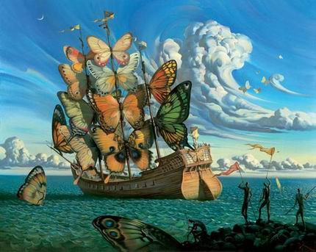  Cette photo par Auteur inconnu est soumise à la licence CC BY-NC-ND
Voici quelques œuvres qui s'inscrivent dans ce courant (clique sur le titre pour les voir !) :
- Collective Invention de René Magritte ;
- Promontory Palace de Yves Tanguy ;
- La persistance de la mémoire de Salvador Dalì ;
- The angel of the home or the triumph of surrealism de Max Ernst.

Quels sont les points communs de ces œuvres ? Prends le temps de les observer, de remarquer les détails. Tu devras t'en inspirer pour créer ta propre œuvre.

Étapes de réalisation
- Réfléchis à un rêve dont tu te souviens ou que tu fais souvent et trouve 2 à 4 symboles (objets, éléments de la nature, animaux, figures humaines, etc.) qui le représentent. Prends-les en note pour ne pas les oublier.
- Sur une feuille blanche placée à l'horizontale (orientation paysage), trace au crayon de plomb (très pâle) la chambre en suivant les étapes présentées dans ce vidéo qui t'aideront à créer une perspective en diminution. Utilise ta règle pour que tes lignes soient bien droites et que l'effet de profondeur soit réussi.
- Ajoute tes symboles de rêve en les superposant aux éléments déjà présents dans la chambre. N'oublie pas de les modifier ou de les déformer pour donner un aspect surréaliste à ton œuvre. Essaie de respecter la perspective en diminution.
- Colorie ton dessin à l'aide de crayon de bois. Utilise des couleurs qui reflèteront l'ambiance de ton rêve. Par exemple, tu peux utiliser des couleurs claires et éclatantes pour un rêve joyeux ou encore des couleurs foncées et ternes pour un rêve triste.

Pour aller plus loin…
Envoie une photo de ton œuvre à un ami et demande-lui de t'en envoyer une de la sienne. Essaie d'interpréter l'œuvre de ton ami. Écris-lui ensuite un court texte dans lequel tu présentes une hypothèse quant au rêve qu'il a représenté et les éléments qui t'amènent à émettre cette hypothèse (les couleurs, les symboles, les émotions ressenties en regardant l'œuvre, etc.).

Géographie, histoire et éducation à la citoyenneté

La COVID-19 marque l’histoire

Consignes à l’élève
La situation actuelle fera certainement l’objet d’un cours de géographie et d’histoire dans plusieurs années. En effet, ce que nous vivons fera sa place dans les moments marquants qu’aura connus l’humanité. Ainsi, pourquoi ne pas s’intéresser à la pandémie selon le chemin qu’elle aura connu au Québec ? Je t’invite alors à construire une ligne du temps qui devra relever au moins 5 évènements importants qui se sont déroulés au courant des mois de mars et d’avril 2020 (par exemple, le premier cas au Québec, la fermeture des écoles, etc.).
N’hésite pas à consulter un outil de recherche afin de trouver les dates importantes liées aux évènements que tu souhaites représenter sur la ligne du temps. Le but de cette activité est que tu te familiarises davantage avec la construction d’une ligne du temps, amuse-toi lors de ta création en ajoutant des évènements comiques, comme la pénurie de papier hygiénique ou encore la déclaration de M. Legault concernant la maintenance des activités de la fée des dents ! ☺

Matériel requis
- Une feuille blanche
- Une règle
- Des crayons
- Si nécessaire, un ordinateur pour les recherches (tu peux également consulter tes parents !)

Information aux parents

À propos de l’activité
Votre enfant s’exercera à :
- Construire une ligne du temps (Ministère de l’Éducation, 2006).
- Maitriser des techniques particulières à la géographie et l’histoire (Ministère de l’Éducation, 2006).
- Nous avons déjà travaillé la ligne du temps.
Vous pourriez :
- Participer à la réalisation de la ligne du temps en vous rappelant, avec votre enfant, les moments marquants qu’a connu le Québec au courant des derniers mois.
- Inviter votre enfant, une fois la ligne du temps réalisée, à se mettre dans la peau de M. Legault et de présenter les moments marquants relevés. Cela pourrait se dérouler sous la forme d’une conférence de presse.

Géographie, histoire et éducation à la citoyenneté

Annexe – La COVID-19 marque l’histoire
La pandémie au Québec : ligne du temps représentant le mois de mars jusqu’au mois d’avril 2020
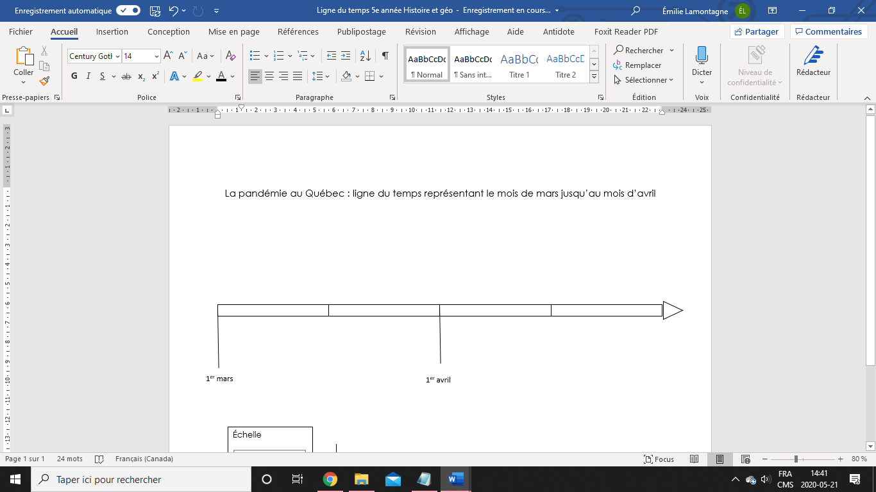

Échelle
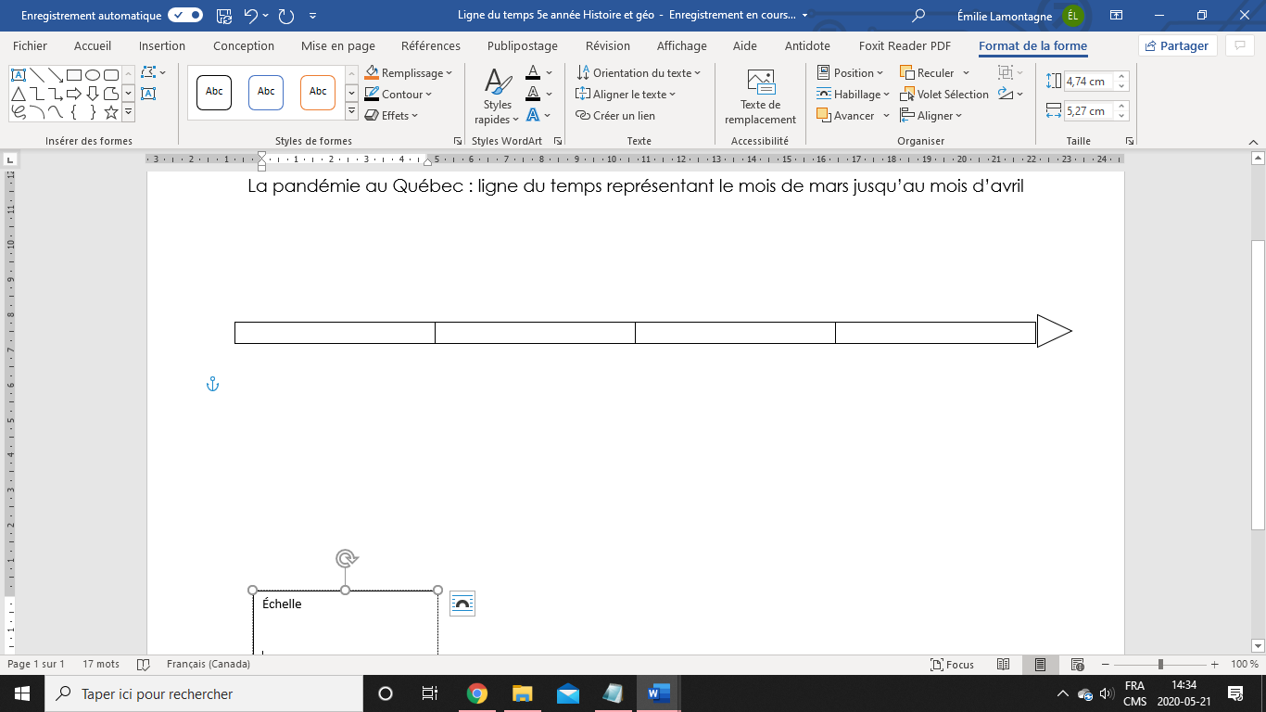
= 15 jours

